Egy marék föld…
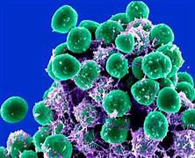

Olvassátok el 26-27. oldalon található, Akik a föld alatt laknak c. írást és válaszoljatok a kérdésekre!
Mely élőlények és növények az elsők a táplálékláncban?
………………………………………………………………………………………………………………………..

Ezek a hasznos élőlények és gombák, mit állítanak elő?
…………………………………………………………………………………………………………………………

A korhadékokat mik eszik meg és dolgozzák fel?
…………………………………………………………………………………………………………………………

Mely állatok „kertbarátok”?
…………………………………………………………………………………………………………………………..

Mely rovarok laknak a föld alatt?
………………………………………………………………………………………………………………………..

Miért bújnak el az élőlények a föld alá?
……………………………………………………………………………………………………………………….

Köszönöm a munkátokat!

